姓名：班庆龄
性别：女
学院：文学与传媒学院
专业：汉语言文学
电话：18207868567
邮箱：3010318004@qq.com

中国电建市政建设集团有限公司招聘简章
根据集团办公室工作需要，现在公司范围内招聘集团办公室文秘科秘书3名，现将有关事项公告如下：
一、招聘岗位及人数
集团办公室文秘科秘书（科员岗位）3名。
二、岗位职责
（一）、负责行政工作方面的综合性文字材料的起草工作；
（二）、负责公司制发公文、重要文字材料等的审核工作；
（三）、负责承担党委会行政议题、董事长办公会、总经理办公会以及有关会议的通知、签到、议程安排、会场布置、服务及会议记录等会务工作；
（四）、负责集团办公室文件资料等收集、整理和归档工作
三、岗位条件
（一）、公司员工，本科及以上学历，身体健康，能够承受履行岗位职责的工作强度和工作压力，年龄原则上不超过35岁。
（二）、具有较强的服务意识，文明礼貌，诚信、认真，具有良好的团队合作精神、组织协调与管理能力，具备良好的职业操守，有强烈的事业心和责任感。
四、招聘程序
（一）、报名
1.应聘人员请登陆公司--中国电建市政建设集团有限公司网站(http://www.stecol.cn/)及公司内部网站：http://10.80.230.5/，自行下载《中国电建市政建设集团有限公司应聘人员报名登记表》，严格按格式要求填写，并附身份证、学历（学位）等资格证书、获奖证书、本人近期2寸彩色免冠照片等。
2.接收报名表方式：应聘人员将电子报名表及相关应聘材料发送至指定邮箱：ssjrsk@sina.com。报名表文件名称按以下格式命名：姓名-性别-年龄-应聘岗位。
3.报名联系人及电话：曹培军，022-58569035
（二）面试及录用
通过资格审查的应聘人员，参加公司人力资源部统一组织的笔试和面试。面试时需携带的材料和证件：身份证、学历（学位）证、资格证书、获奖证书。组织人事部门将对通过笔试、面试者进行考察，报公司相关会议研究决策后进行聘任。
五、其他注意事项
（三）笔试、面试时间另行通知。
（四）笔试、面试地址：天津市华苑产业园区榕苑路2号海益国际4号楼。
（五）通过笔试、面试的拟录用人员，公司将进行个人有关事项和人事档案核查。 附件： 中国电建市政建设集团有限公司公开竞聘人员报名登记表.docx
- 个人信息

姓名：班庆龄
性别：女
民族：壮
年龄：22
毕业院校：广西民族师范学院
专业：汉语言文学
学历：本科
地址：广西百色市
电话：18207868567
邮箱：3010318004@qq.com
- 求职意向
科长秘书
- 教育背景
毕业院校：广西民族师范学院
专业：汉语言文学
主要课程：基础写作、现代汉语、中国现当代文学史、古代文学史、外国文学史、应用文写作、教育心理学、逻辑学等。
- 主要技能
通过全国计算机等级考试一级，熟练掌握各类办公软件
通过普通话等级考试二甲等。
- 社会实践
参加2019年广西“青年志愿者彩虹桥行动”，负责接待来访人员，以及资料收集、整理和归档工作 。
- 兴趣爱好
阅读、写作、 打羽毛球、排球
- 自我评价
活泼开朗、勤奋好学，有良好的交际能力；具有较强的服务意识，对工作认真负责，责任心强、有团队协作精神，勇于迎接新的挑战。
基本  情况 | 姓 名 | 班庆龄 | 性 别 | 女 | 民 族 | 壮族 | 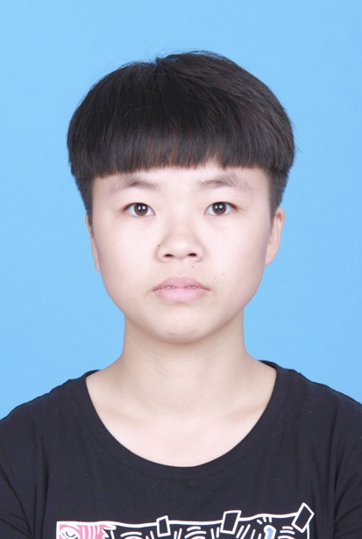一寸  彩色  照片
 | 出生年月 | 1995.02.12 | 政治面貌 | 共青团员 | 籍 贯 | 广西省百色市
 | 在校期间任职情况
教育  背景 | 专 业 | 汉语言文学 |  |  | 毕业年月 | 2020.06
 | 学历、学位 | 本科 |  |  | 外语语种
 | 外语水平 | 填写国家外语考试等级及分数 |  |  | 计算机水平 | 计算机一级
专长
在校
期间
获得
奖励
在校  期间  社会  实践  情况 | 参加2019年广西“青年志愿者彩虹桥行动”负责接待来访人员，以及资料收集、整理和归档工作 。
综合素质评价 | 学院盖章： 年 月 日
学校  推荐  意见 | 盖章： 年 月 日
联系方式 | 毕业生 | 通讯地址 | 广西省百色市乐业县 |  |  | 邮 编 | 533200
 |  | 电子邮箱 | 3010318004@qq.com |  |  | 电 话 | 18207868567
备注：学业成绩请以学校教务处签章的成绩单为准（附背面）。
承诺：本人承诺该表所填内容真实、准确。如有不真实、不准确，本人愿意承担由此而产生的后果。
毕业生签名（手写）：
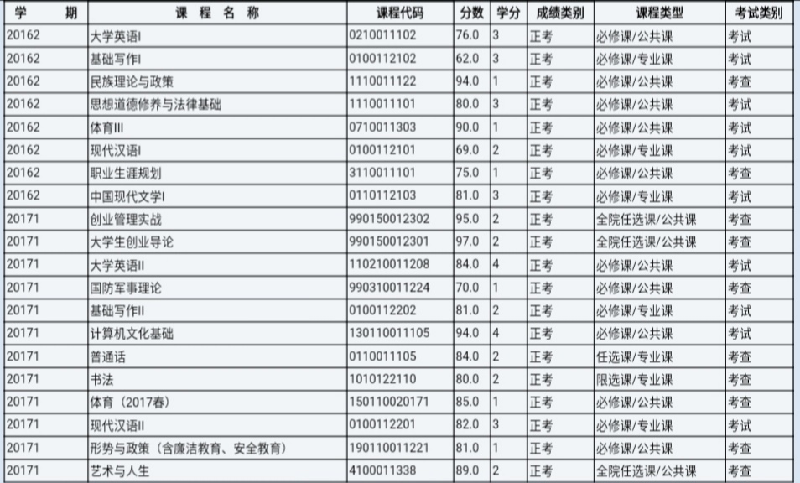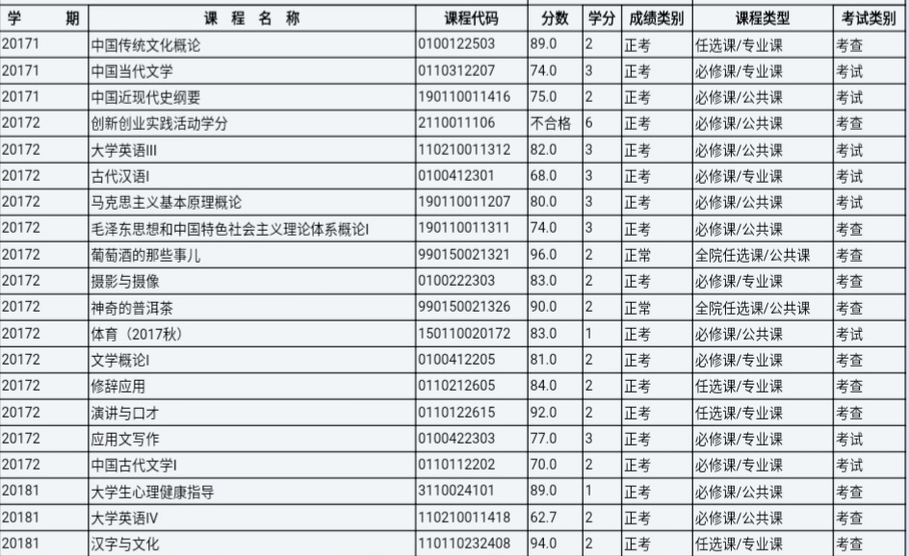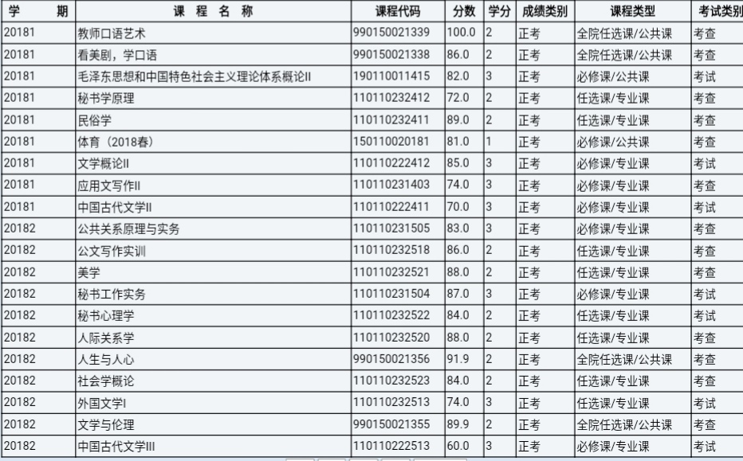
成绩单

